Усл. 2061

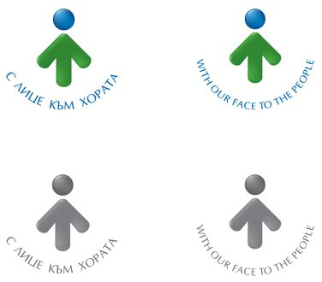

**ОБЩИНА БРЕЗНИК**

Вх.№ .........................

…………………………..20….. г.

**ДО**

**КМЕТА**

**НА ОБЩИНА БРЕЗНИК**

# ЗАЯВЛЕНИЕ

ДОПУСКАНЕ НА ИЗМЕНЕНИЯ В ОДОБРЕН ИНВЕСТИЦИОНЕН ПРОЕКТ

От:1......................................................................................................................................

име: собствено, бащино, фамилно, телефон

Адрес за кореспонденция: ..............................................................................................................................................

гр./с.ж.к., бул., ул., сграда, №, вх., ет., ап.

2. .........................................................................................................................................

име: собствено, бащино, фамилно, телефон

Адрес за кореспонденция: ..............................................................................................................................................

гр./с.ж.к., бул., ул., сграда, №, вх., ет., ап.

Моля да ми (ни) бъде издадено разрешение за изменение на одобрен инвестиционен проект за обект:................................................................................................................. (при условията на чл. 154 от ЗУТ)

…………………………………………….……. в парцел (имот).............................. квартал №........................ по плана на гр. (с.) ..................................................община........................................... намиращ се на........................................................................................................................

**ПРИЛАГАМ ИЗИСКУЕМИТЕ ДОКУМЕНТИ:**

1. Документ за собственост /*за имоти придобити преди 2005г*/.

2. Нотариално заверено съгласие на заинтересованите лица по чл.149,ал.2 от ЗУТ

3. Инвестиционен проект

Такса:

1. За обекти – жилищни, промишлени и обслужващи сгради - 0,75 лв./м²; 0.38 евро/м2 върху площта на променящата се част;

2. За обекти от линейната инфраструктура - 0,30 лв./л.м.; 0,15 евро/ л.м. върху площта

на променящата се част;

3. За обекти – съоръжения на техническата инфраструктура - 0,30 лв./м²; 0,15 евро/м² по проектна площ (проекция върху терена), върху площта на променящата се част

Срок за изпълнение: 7 дни

 Прилагам документ за платена такса

 Плащането е извършено по електронен път

Желая издаденият индивидуален административен акт да бъде получен:

 Лично на гише от ЦАО;

 На електронен адрес, съгласно Закона за електронното управление ………………………………………..;

 В профил, регистриран в Информационната система за сигурно електронно връчване /ССЕВ/;

 Чрез лицензиран пощенски оператор на адрес: ...........................................................   
като декларирам, че пощенските разходи са за моя сметка, платими при получаването на акта за вътрешни пощенски пратки и съм съгласен документите да бъдат пренасяни от оператора за служебни цели.

*Община Брезник*

*Банкова сметка : BG46STSA93008423552400, BIC: STSABGSF, Банка ДСК ЕАД гр.Брезник*

*вид плащане 448001- общинска такса за технически услуги*

С уважение: 1………………………………. 2………………………………………

*ЗАБЕЛЕЖКА: Заявлението може да бъде представено на гише, по пощата или по електронен път*